ΕΡΩΤΗΣΕΙΣ ΜΑΘΗΜΑΤΟΣ 2.6

Επώνυμο : |  | Όνομα και τμήμα

Αφού έχετε μελετήσει την θεωρία του μαθήματος 2.6 , απαντήστε τις ερωτήσεις που ακολουθούν γράφοντας την απάντηση στο κενό τετράγωνο. Το φυλλάδιο με τις απαντήσεις θα το στείλετε στο mixgis@sch.gr

Ερώτηση 1 : Να χαρακτηρίσετε κάθε ένα από τα παρακάτω ως χημικό στοιχείο (Χ.Σ) ή χημική ένωση (Χ.Ε)
Χαλκός |  | Νάτριο
Νερό |  | Οξυγόνο
θείο |  | Χλωριούχο Νάτριο
Ζάχαρη |  | Θειούχος σίδηρος
Οινόπνευμα |  | Υδρογόνο
Μάρμαρο |  | Γυαλί
Υδράργυρος |  | Σκουριά

Ερώτηση 2: Να αντιστοιχίσετε σε κάθε ένα από τα παρακάτω χημικά στοιχεία το σύμβολο του.

Α) Άνθρακας |  | 1. F
Β) Φθόριο |  | 2. P
Γ) Φώσφορος |  | 3. C
Δ) Ψευδάργυρος |  | 4. N
Ε) Άζωτο |  | 5. Zn
Α | Β |  | Γ |  | Δ | Ε

Ερώτηση 3: Να αντιστοιχίσετε σε κάθε ένα από τα παρακάτω χημικά στοιχεία το σύμβολο του.

Α) Κάλιο |  | 1. Ca
Β) Υδρογόνο |  | 2. Mg
Γ) Ασβέστιο |  | 3. H
Δ) Βρώμιο |  | 4. K
Ε) Μαγνήσιο |  | 5. Br
Α | Β |  |  | Γ | Δ | Ε

Ερώτηση 4: Να αντιστοιχίσετε σε κάθε ένα από τα παρακάτω χημικά στοιχεία το σύμβολο του.
Α) Σίδηρος |  | 1. Na
Β) Οξυγόνο |  | 2. Cl
Γ) Νάτριο |  | 3. Fe
Δ) Χλώριο |  | 4. Hg
Ε) Υδράργυρος |  | 5. O
Α | Β |  |  | Γ | Δ | Ε

Ερώτηση 5: Να γράψετε δίπλα από κάθε όνομα το σύμβολο του χημικού στοιχείου.

Κάλιο
Άνθρακας
Χαλκός
Φθόριο
Ιώδιο
Ψευδάργυρος
Αργίλιο
Θείο
Σίδηρος
Νάτριο
Ασβέστιο
Οξυγόνο
Κάλιο
Μαγνήσιο
Φώσφωρος
Υδράργυρος
Βρώμιο

Β) Να γράψετε δίπλα από κάθε μία από τις παρακάτω ουσίες και να γράψετε τη λέξη
Χημικό στοιχείο ή Χημική Ένωση ανάλογα με την κατηγορία στην οποία ανήκει.

Χαλκός
Ζάχαρη
Άζωτο
Διοξείδιο του άνθρακα
Χλωριούχο νάτριο
Θείο

Ερώτηση 6: Το νερό είναι μια ………………… ………………… Κατά την ηλεκτρόλυση διασπάται σε δύο …………….. ………………., το υδρογόνο και το …………………..

Ερώτηση 7 : Να γράψετε το όνομα και το σύμβολο τριών μετάλλων και τριών αμετάλλων χημικών στοιχείων.
Μέταλλα
Αμέταλλα

Ερώτηση 8: Για το στοιχείο με αριθμό 11 να απαντήσετε στις παρακάτω ερωτήσεις
Ποιο είναι το όνομα του;
Ποιο είναι το σύμβολό του;
Είναι φυσικό ή τεχνητό;
Σε ποια φυσική κατάσταση βρίσκεται σε συνηθισμένη θερμοκρασία;
Είναι ραδιενεργό ή όχι;
Σε ποια κατηγορία χημικών στοιχείων ανήκει ;
Γράψτε μία περίπτωση από την καθημερινή ζωή όπου «συναντάμε» το συγκεκριμένο στοιχείο.

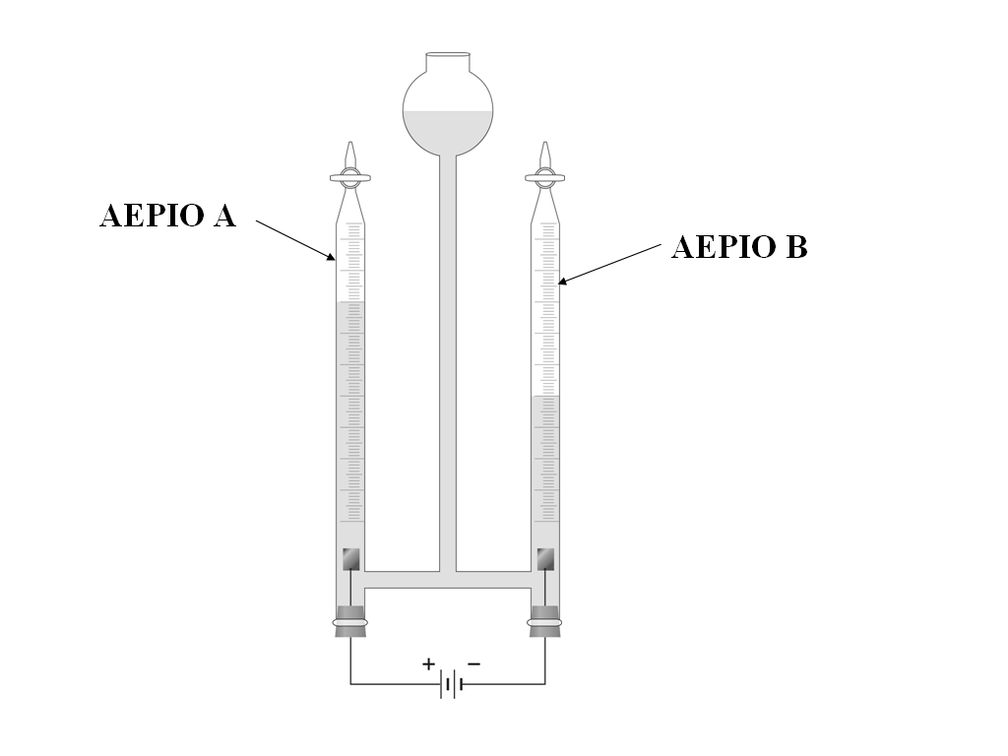
Ερώτηση 9: Στη συσκευή που φαίνεται στη παρακάτω εικόνα προσθέτουμε νερό και την συνδέουμε με μια μπαταρία. Παρατηρούμε ότι στους δύο σωλήνες σχηματίζονται δύο αέρια. Το αέριο Α και αέριο Β. Να απαντήσετε στα παρακάτω ερωτήματα

Α) Πως ονομάζεται η πειραματική διαδικασία που μας δείχνει η παραπάνω εικόνα;

Β) Ποιο είναι το αέριο Α ;

Γ) Ποιο είναι το αέριο Β;

Δ) Ποια σχέση έχουν μεταξύ τους οι όγκοι του αερίου Α και του αερίου Β;

Ε) Με ποιο τρόπο ανιχνεύουμε το αέριο Α;

Ζ) Με ποιο τρόπο ανιχνεύουμε το αέριο Β ;

Ερώτηση 10 : Κατά την ηλεκτρόλυση ορισμένης ποσότητας νερού παρήχθησαν 10 cm³ ενός αερίου το οποίο αναζωπυρώνει τη φλόγα ενός μισοσβησμένου σπίρτου.
Α) ποιο είναι το αέριο αυτό;

Β) Ποιο άλλο αέριο και σε τι όγκο παράχθηκε κατά την ηλεκτρόλυση

Ερώτηση 11
1) Να γράψετε δίπλα από κάθε μία από τις παρακάτω προτάσεις αν αναφέρεται σε μείγμα, χημικό στοιχείο ή χημική ένωση.

Διασπάται σε στοιχεία
Τα συστατικά του διατηρούν πολλές από τις ιδιότητες τους
Οι ιδιότητες της είναι τελείως διαφορετικές από αυτές των στοιχείων της
Διαχωρίζεται εύκολα στα συστατικά του

